ДЕРЖАВНИЙ УНІВЕРСИТЕТ ТЕЛЕКОМУНІКАЦІЙ


КАФЕДРА ВИЩОЇ МАТЕМАТИКИ

ЗАТВЕРДЖУЮ

Завідуючий кафедрою вищої математики
професор ____________ О.В. Барабаш
«27» серпня 2019 року

Тільки для викладачів

Л Е К Ц І Я №7

“НЕПЕРЕРВНІ ВИПАДКОВІ ВЕЛИЧИНИ ТА ЇХ ЧИСЛОВІ ХАРАКТЕРИСТИКИ ТА ЗАКОНИ РОЗПОДІЛУ”

Навчальний час – 2 години.

з навчальної дисципліни ВИЩА МАТЕМАТИКА
освітньо-кваліфікаційного рівня БАКАЛАВР

Лекція розроблена
доктором технічних наук Мусієнком А.П.

Обговорено та схвалено на засіданні кафедри вищої математики
“__” ___________2019 року Протокол № __

Київ – 2019

ПЛАН ЛЕКЦІЇ

Вступ. | 5
- Неперервна ВВ. Функція розподілу ймовірностей, щільність розподілу ймовірностей та їх властивості. | 20
1.1. Функція розподілу ймовірностей НВВ. | 15
1.2. Щільність розподілу імовірностей НВВ. | 25
- Числові характеристики неперервних випадкових величин та їх властивості. | 40
2.1. Математичне очікування. | 10
2.2. Дисперсія та СКВ випадкової величини | 10
2.3. Центральні та початкові моменти. | 20
- Закони розподілу | 20
Заключення. | 5

Література.

Барковський В.В. Математика для економістів. Теорія ймовірностей та математична статистика. – К. Національна академія управління, 1997. – 255 с.

Завдання на СРС.
1. Вивчити матеріал лекції. [1], стор. 83 – 106, (п. 4.1 – 4.3.1)
2. Виконати вправи: [1], стор. 135, вправи № 12, 13, 16 – 18, 20 – 24.

Вступ
За великим рахунком всі числові показники, що характеризують будь-які процеси, явища, об’єкти є випадковими. Наприклад, чисельність населення визначеного регіону в будь-який момент часу, число студентів на лекції, прибуток підприємства, кількість телефонних розмов за день, температура повітря, тощо. Ці показники і є випадковими величинами.
На попередній лекції ми розглядали випадкові величини, які класифікуються на дискретні та неперервні. Вивчили дискретні ВВ, способи їх завдання, операції над ними, статистичні характеристики дискретних ВВ. Сьогоднішня лекція буде присвячена неперервним випадковим величинам. Неперервна випадкова величина вважається повністю заданою, якщо відомий закон її розподілу, тобто функція розподілу або щільність розподілу ймовірностей НВВ.

1. Неперервна ВВ. Функція розподілу ймовірностей, щільність розподілу ймовірностей та їх властивості.

1.1. Функції розподілу неперервної випадкових величин
Безперервною випадковою величиною η називається така величина, значення якої безперервно заповнюють деякий проміжок значень. Наприклад – тривалість людського життя, напруга в побутовій електричній мережі, розмір отриманого чистого прибутку й таке інше.
Безперервна випадкова величина має незліченну множину можливих значень, що не дозволяє побудувати для неї ряд розподілу, такий,
як для ДВВ. У цьому випадку розглядають не ймовірність події виникнення точного значення безперервної випадкової величини, тому що ця ймовірність дорівнює нулю [Р(η = x) = 0], а ймовірність того, що випадкова величина η в результаті спроби набуде такого значення, яке не перевершує заздалегідь заданого (граничного) значення x. Тобто, розглядається ймовірність події
P(η < x) = F(x), яка полягає в тому, що випадкова величина потрапить на інтервал значень – ∞ < η < x.
Функцією розподілу випадкової величини (синоніми – інтегральна функція розподілу, інтегральний закон розподілу) називається ймовірність того, що значення випадкової величини η у результаті спроби потрапить на інтервал значень – ∞ < η < x:
F(x) = P(η < x). (1)
Загальні властивості функції розподілу:
- значення функції розподілу лежать у границях 0 ≤ F(x) ≤ 1;
- функція розподілу F(x) є не спадна функція свого аргументу, тобто при x₂ > x₁ завжди F(x₂) ≥ F(x₁);
- на мінус нескінченності функція розподілу дорівнює нулю:
F(– ∞ ) = 0;
- на плюс нескінченності функція розподілу дорівнює одиниці:
F(+ ∞) = 1;
- ймовірність P(a ≤ η ≤ b) улучення значення випадкової величини η на інтервал своїх можливих значень a ≤ η ≤ b дорівнює збільшенню функції розподілу на цьому інтервалі:
P (a < η < b) = F(b) – F(a).
Висновок 1. Ймовірність того, що безперервна випадкова величина набуде будь-якого конкретного значення а, дорівнює нулю [Р(η = а) = 0], тому що:
Р(η = а) = P (a < η < а) = F(а) – F(a) = 0.
Висновок 2. У зв’язку з тим, що ймовірність будь-якого точного значення безперервної випадкової величини дорівнює нулю, тому ймовірність влучення випадкової величини на деякий інтервал не залежить від того, входять границі інтервалу до складу інтервалу або не входять:
P (a ≤ η ≤ b) = P (a < η ≤ b) = P (a ≤ η < b) = P (a < η < b).

x
F(x) = P(η < x)
1
(η < x)
F(x)
(η > x)
Рис. 1. Функція розподілу НВВ
x
o

1.2. Щільність розподілу безперервної випадкової величини
Якщо випадкова величина η – безперервна, то для неї існує ще одна характеристика – щільність розподілу (див. рис. 2, Б).
Щільністю розподілу f (x) (синоніми – щільність розподілу ймовірностей, щільність ймовірностей, диференціальна функція розподілу, диференціальний закон розподілу) називається перша похідна від функції розподілу F(x):
f (x) = F ′(x). (2)
Щільність розподілу в явному вигляді можна подати так:
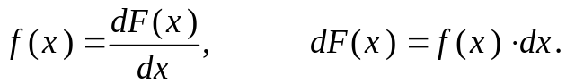
Інтегруючи ліву і праву частини останньої рівності, знаходимо:
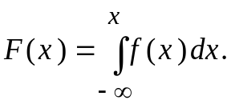 (3)
Тоді ймовірність влучення безперервної випадкової величини на задану ділянку (див. рис. 2, Б) можна записати так:
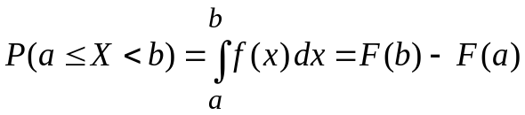.
Ця ймовірність є своєрідним “еквівалентом” ймовірності конкретного значення дискретної випадкової величини (рис. 2, Б).

x
F(x) = P(η < x)
1
F(x)
А)
x
f (x)
m _{η}
Рис. 2. Закони розподілу безперервної випадкової величини:
А) функція розподілу; Б) щільність розподілу
x
a
b
•
P(a < η < b)
•
O
O
α
f (x) =F ′(x) = tg α
f (x)=F ′(x) = tg α
Б)

Властивості щільності розподілу випливають із рівності (2) і (3):
1. Функція F(x) – є не спадна функція свого аргументу, тому щільність розподілу f (x) є не негативною функцією свого аргументу, тобто вся крива лінія розподілу лежить не нижче осі абсцис:
f (x) ≥ 0.
2. Максимальне значення F(x) = 1, тому інтеграл у нескінчених границях від щільності розподілу f (x) дорівнює площі, яка обмежена кривою лінією розподілу і віссю абсцис, і дорівнює одиниці:
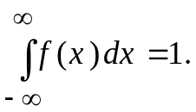
Відзначимо, що даний інтеграл є еквівалентом умови нормування ймовірностей, згаданого раніше для ймовірностей подій повної групи.
Приклад. Безперервна випадкова величина задана функцією розподілу:
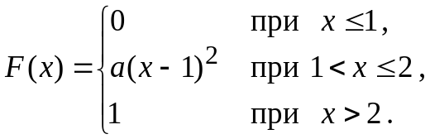
Знайти: 1) параметр а; 2) щільність розподілу ймовірностей f (x);
3) ймовірність влучення випадкової величини на інтервал [1,5; 2,5].
Розв’язання.
1. Функція розподілу безперервної випадкової величини повинна бути безперервною. Вибираємо параметр а так, щоб у точках х = 1 і х = 2 функція F(x) була безперервною (в усіх інших точках числової осі функція F(x) безперервна).
Функція F(x) безперервна в точці х₀, якщо односторонні границі функції дорівнюють її значенню в цій точці:
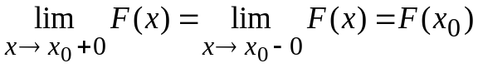.
Розглянемо точку х = 1. Умова безперервності функції в цій точці має вигляд: а(1 – 1)² = 0 і виконується при всіх значеннях параметра а.
Розглянемо точку х = 2. Умова безперервності функції в цій точці виглядає як а(2 – 1)² = 1, звідки знаходимо значення параметра а = 1.
Отже, функція розподілу буде мати вигляд:
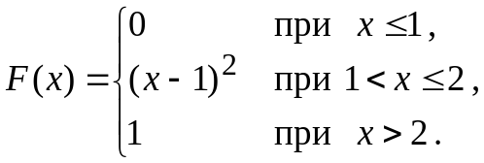
2. Щільність розподілу f (x) дорівнює першій похідній від функції роз-поділу, тобто:
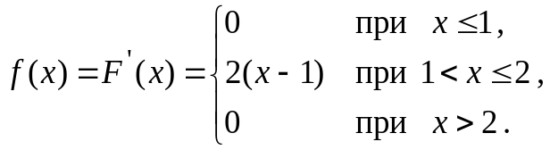
Відзначимо, що в точці х = 2 похідна не існує.
3. Ймовірність влучення випадкової величини на інтервал [1,5; 2,5] знаходимо, використовуючи властивість функції розподілу:
P(a < η < b) = F(b) –F(a) .
У даному випадку a = 1,5; b = 2,5. Тоді:
P(1,5 < η < 2,5) = F(2,5) – F(1,5) = 1 – (1,5–1)² = 1 – 0,25 = 0,75.
2. Числові характеристики НВВ та їх характеристики.

2.1. Математичне сподівання випадкової величини
При розв’занні багатьох задач теорії ймовірностей немає необхідності знаходити закон розподілу випадкової величини повністю, часто виявляється достатнім визначити тільки деякі параметри цього закону, які називаються числовими характеристиками.
Найбільш важливими з них є математичне сподівання, яке характеризує середнє значення випадкової величини, і дисперсія, яка характеризує розмір можливого відхилення (розкиду) значень випадкової величини від свого математичного сподівання. Зупинимося на цих характеристиках.
Математичне сподівання M[η] безперервної випадкової величини η, заданої на інтервалі (– ∞, ∞), позначають M[η] = M(η) = Mη = m_{η} і знаходять за формулою:
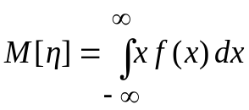. (5)
Формула (5) аналогічна формулі математичного сподівання для дискретної випадкової величини, але за умови, що для конкретного значення випадкової величини х ймовірність цього значення (p_{x}) знаходиться як границя площі (dS = f (x) dx) під елементом кривої лінії f (x), а значення випадкової величини безперервно заповнюють інтервал (– ∞, ∞), що викликає необхідність операції інтегрування замість операції підсумо-вування, що використовувалася раніше для випадкової величини.
Якщо усі значення безперервної випадкової величини η належать інтервалу (a, b), то у формулі (5) варто зазначити саме цей інтервал:
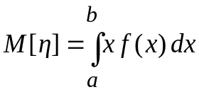.

Властивості математичного сподівання
випадкової величини
Розглянемо властивості математичного сподівання на прикладі дискретної випадкової величини ξ .
Математичне сподівання невипадкової величини С дорівнює самій цій величині. Уважаючи ймовірність цього значення (Р_{с} = 1) рівною одиниці, тому знаходимо:
М [C] = C ⋅ Р_{с} = C ⋅ 1= C.
- Математичне сподівання від добутку невипадкової величини С на випадкову ξ дорівнює добутку невипадкової величини на математичне сподівання випадкової величини, тобто постійний множник С можна виносити за знак математичного сподівання:
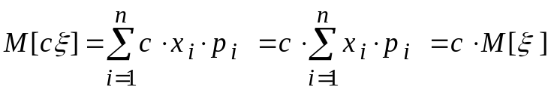.
- Математичне сподівання суми випадкових величин ξ і γ дорівнює сумі їх математичних сподівань:
M [ξ + γ] = M [ξ] + M [γ] .
Для демонстрації цієї властивості відзначимо, що випадкова величина
ξ приймає значення x_{i} із ймовірністю p_{i} (i = 1, 2,…, n), випадкова величина γ приймає значення y_{j} із ймовірністю p_{j} ( j = 1, 2,…, n), пара значень (x_{i}, y_{j}) з’являється з ймовірністю p_{i} p_{j} (i, j = 1, 2,…, n), і відзначені ймовірності задовольняють умовам:
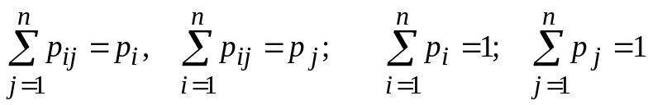.
Тоді за визначенням математичного сподівання одержимо:
.
У підсумку знаходимо вираз для математичного сподівання суми випадкових величин: ξ, яка приймає значення x_{i} із ймовірністю p_{i}, і випадкової величини γ, яка приймає значення y_{j} із ймовірністю p_{j}:
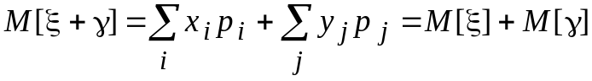.
Властивість узагальнюється для варіанта суми n випадкових величин ξ _{i}:
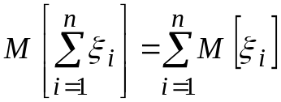.
- Математичне сподівання добутку двох незалежних випадкових величин ξ і γ дорівнює добутку їх математичних сподівань:
M[ξ ∙ γ] = M[ξ] ⋅ M[γ].
Для залежних величин ξ і γ дана рівність має вигляд:
M[ξ ∙ γ] = M[ξ ] ⋅ M[γ] + K_{ξ γ.}
Доведення правдивості цієї властивості виконаємо при розгляді поняття “моменти” розподілу випадкових величин.

2.2. Дисперсія випадкової величини
Для оцінки розсіювання значень ВВ відносно свого МО використовують поняття “дисперсія”.
Дисперсією випадкової величини η (позначають D[η] = D_{η}) називається математичне сподівання квадрата центрованої випадкової величини:
D [η] = M [(η – m_{η} )²] = D_{η} . (6)
Вираз (6) для дискретної випадкової величини ξ і для безперервної випадкової величини η на інтервалі (– ∞, ∞) приймає вигляд відповідно:
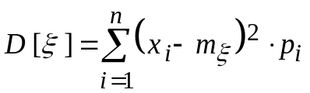; 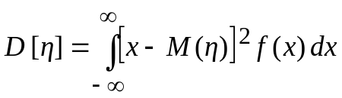.
Проте для розрахунків більш зручне інше зображення дисперсії:
D_{η} = M [η ²] – m_{η}²,
яке можна одержати, розкривши дужки у виразі (6):
D [η ] = M [(η – m_{η} )²] = M [(η² – 2η m_{η} + m_{η}²)] = M [η²] – 2 M [η] m_{η} + m_{η}² =
= M [η²] – 2 m_{η} m_{η} + m_{η}² = M [η²] – 2 m_{η}² + m_{η}² = M [η ²] – m_{η}².
Дисперсія має розмірність квадрата розмірності випадкової величини, що затрудняє її безпосереднє використання для оцінок. Тому для наочної оцінки величини розкиду значень випадкової величини з дисперсії добувають квадратний корінь. Отримана характеристика називається середнім квадратичним відхиленням випадкової величини η (синоніми – CKВ, стандартне відхилення, “стандарт” S_{x} ; позначають σ [η] = σ _{η} = S_{x} ):
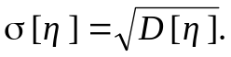

Властивості дисперсії випадкової величини
Розглянемо властивості дисперсії на прикладі дискретної випадкової величини ξ .
1. Дисперсія невипадкової величини С дорівнює нулю.
D [C] = M [(C – m_{c})²] = M [(C – C)²] = M [(0)²] = 0 .
2. Дисперсія від добутку невипадкової величини С на випадкову величину ξ :
D [C ∙ ξ] = C ² ∙ D [ξ] .
3. Дисперсія суми (різниці) двох незалежних випадкових величин ξ і γ дорівнює сумі їх дисперсій:
D [ξ ± γ] = D [ξ] + D [γ].
Властивість узагальнюється на алгебраїчну суму будь-якого числа незалежних випадкових величин ξ _{i} : 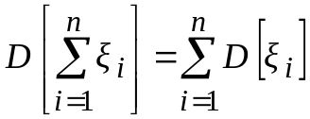.
Одночасно в більш загальному випадку знаходимо, що дисперсія суми двох залежних випадкових величин ξ і γ дорівнює сумі їх дисперсій плюс подвоєний кореляційний момент:
D [ξ ± γ] = D [ξ] + D [γ] ± 2K_{ξ γ}.

2.3. Моменти розподілу випадкових величин, кореляційний момент
Для розрахунку характеристик ВВ, для перевірки правильності вибору їх законів розподілу та в інших випадках використовуються так звані моменти розподілу.
Початковим моментом k-го порядку (v_{k}) випадкової величини ξ називається математичне сподівання k-го ступеня цієї величини (M [ξ ^{k}] ). Розрахункові вирази для випадку дискретної або безперервної випадкової величини мають вигляд відповідно:
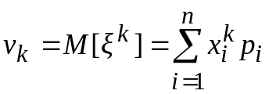; 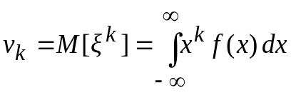.
Зокрема, v₀ = M [ξ⁰] = 1, v₁ = M [ξ¹] = m_{ξ}, v₂ = M [ξ²].
Центральним моментом k-го порядку ( μ_{k}) випадкової величини ξ називається математичне сподівання k-го ступеня центрованої випадкової величини М [(ξ – m_{ξ} )^{k} ], тобто відхилення випадкової величини від свого математичного сподівання.
Розрахункові вирази центральних моментів для випадку дискретної
і безперервної випадкової величини мають вигляд відповідно:
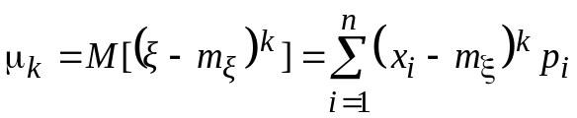;
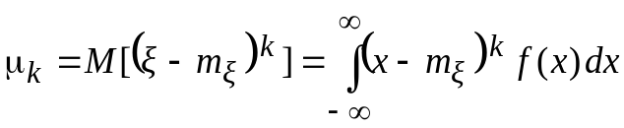.
Зокрема, μ₀ = M [ξ⁰] = 1, μ₁ = 0, μ₂ = М [(ξ – m_{ξ} )²] = D [ξ] = D_{ξ} .
На практиці для обчислення центральних моментів використовують формули, що виражають центральні моменти через початкові моменти:
μ₂ = D_{ξ} = v₂ – v₁²; μ₃ = v₃ – 3v₁v₂ + 2v₁³.
Особливу роль, як характеристика статистичного взаємозв’язку двох випадкових величин γ і ξ (або говорять ще – двовимірної (γ, ξ ) випадкової величини), відіграє другий змішаний центральний момент, який дорівнює математичному сподіванню добутку двох центрованих випадкових величин – γ і ξ :
μ_{1,1} = M [(γ – m_{γ}) ⋅ (ξ – m_{ξ})],
який має спеціальне наступне позначення і назву.
Кореляційним моментом (correlation – взаємозв’язок, англ.; синонім – коваріація, позначення: cov(γ, ξ ), S_{γξ}) випадкових величин називається математичне сподівання добутку центрованих випадкових величин:
K_{γ ξ} = M [(γ – m_{γ}) ⋅ (ξ – m_{ξ})] = M [γ ⋅ ξ] – m_{γ} m_{ξ} . (7)
Вираз (7) можна одержати, розкривши дужки співмножників під знаком математичного сподівання.
Із формули (7) можна одержати приведений раніше вираз математичного сподівання добутку двох випадкових величин:
M [γ ⋅ ξ] = m_{γ} m_{ξ} + K_{γ ξ}.
Розрахунковий вираз для кореляційного моменту у випадку дискретних випадкових величин має вигляд:
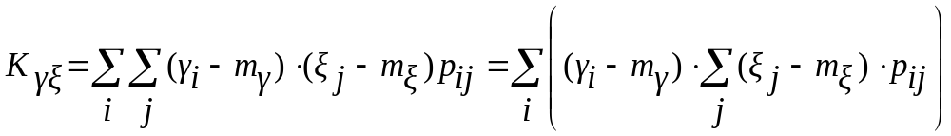. (8)
Для безперервних випадкових величин цей вираз виглядає інакше:
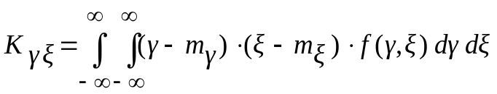. (9)
Із формули (7) випливає, що:
- K_{γξ} = K_{ξγ} – кореляційний момент при перестановці випадкових величин місцями – не змінюється;
- K_{γγ} = D_{γ} – дисперсія випадкової величини γ є частковим випадком кореляційного моменту;
- K_{ξξ} = D_{ξ} – дисперсія випадкової величини ξ є частковим випадком кореляційного моменту.
З’ясуємо зміст цієї характеристики.
1. Для незалежних випадкових величин кореляційний момент дорівнює нулю. Дійсно, у цьому випадку у формулі (7) математичне сподівання добутку випадкових величин стає рівним добутку їх математичних сподівань:
K _{γ ξ} = M [γ ⋅ ξ] – m_{γ} m_{ξ} = M [γ] ⋅ M [ξ] – m_{γ} m_{ξ} = m_{γ} m_{ξ} – m_{γ} m_{ξ} = 0.
Отже, якщо кореляційний момент двох випадкових величин γ і ξ відмінний від нуля, то це є ознакою наявності залежності між даними випадковими величинами.
Некорельованими називаються такі випадкові величини γ і ξ,
для яких кореляційний момент дорівнює нулю (K _{γ ξ} = 0).
Формули (8) і (9) кореляційного моменту (коваріації) мають розмірність випадкових величин γ і ξ і одночасно характеризують ступінь розсіювання і ступінь зв’язку цих випадкових величин.
Проте яким би тісним не був відзначений зв’язок, у випадку малого розсіювання однієї з величин, кореляційний момент буде малий. Тому для характеристики статистичного зв’язку випадкових величин γ і ξ у “чистому” вигляді переходять до безрозмірного коефіцієнту кореляції:
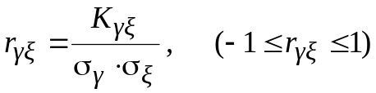.
2. Коефіцієнт кореляції характеризує не будь-яку залежність, а тільки лінійну ймовірнісну, при якій у випадку збільшення однієї випадкової величини інша має тенденцію зростати (або спадати) за лінійним законом. Якщо випадкові величини γ і ξ пов’язані точною лінійною залежністю:
γ = a⋅ ξ + b,
то r_{γξ} = ± 1, причому знак “плюс” відповідає додатній кореляції (а > 0),
в інших випадках величина r_{γξ} не виходить за границі ± 1.
Кореляційний момент і коефіцієнт кореляції може дорівнювати нулю і при наявності зв’язку між випадковими величинами x і y. Наприклад, випадкові величини x і y, рівномірно розподілені в колі з центром на початку координат, взаємно залежні (y = x ∙ tg α), проте їх кореляційний момент строго дорівнюватиме нулю.
Цей факт є наслідком того, що у випадкових величин x і y середні значення в цьому випадку не змінюються.
Приклад. Задано закон розподілу ймовірностей (табл. 2) двовимірної випадкової величини (γ, ξ) (системи з двох величин).
Таблиця 2
γ | ξ |  |  | Р( γ) | γ ⋅ Р( γ) | γ² | γ² ⋅ Р( γ)
γ | 2 | 3 | 5
1 | 0,1 | 0,2 | 0,15 | 0,45 | 0,45 | 1,00 | 0,45
3 | 0,05 | 0,14 | 0,11 | 0,30 | 0,90 | 9,00 | 2,70
4 | 0,12 | 0,08 | 0,05 | 0,25 | 1,00 | 16,00 | 4,00
Р(ξ ) | 0,27 | 0,42 | 0,31 | M (γ)= | 2,35 | M (γ²)= | 7,15
ξ ∙ Р(ξ ) | 0,54 | 1,26 | 1,55 | 3,35 | = M(ξ )
ξ² | 4 | 9 | 25
ξ² ∙ Р(ξ ) | 1,08 | 3,78 | 7,75 | 12,61 | = M(ξ²)
Необхідно знайти коефіцієнт кореляції між випадковими величинами γ і ξ .
Розв’язання. Знаходимо ймовірності значень випадкової величини γ :
Р(γ =1) = 0,10 + 0,15 + 0,20 = 0,45;
Р(γ =3) = 0,05 + 0,14 + 0,11 = 0,30;
Р(γ =4) = 0,12 + 0,08 + 0,05 = 0,25.
Контроль обчислень виконаємо шляхом перевірки умови нормування ймовірностей: Σ Р(γ _{i}) = 1.
Знаходимо математичне сподівання випадкової величини М (γ) і М (γ ²):
М(γ) = m_{γ} = 1 ∙ 0,45 + 3 ∙ 0,30 + 4 ∙ 0,25 = 2,35;
М(γ ²) = 1 ∙ 0,45 + 9 ∙ 0,30 + 16 ∙ 0,25 = 7,15.
Знаходимо дисперсію D_{γ} і СКВ σ_{γ} випадкової величини γ:
D_{γ} = M[γ ²] – m_{γ}² = 7,15 – (2,35)² = 7,15 – 5,52 = 1,63; σ_{γ} = 1,28.
Потім знаходимо ймовірності значень випадкової величини ξ:
Р(ξ =2) = 0,10 + 0,05 + 0,12 = 0,27;
Р(ξ =3) = 0,20 + 0,14 + 0,08 = 0,42;
Р(ξ =5) = 0,15 + 0,11 + 0,05 = 0,31.
Контроль обчислень виконаємо шляхом перевірки умови нормування ймовірностей:
Σ Р(ξ _{i}) = 1.
Знаходимо математичне сподівання випадкової величини М (ξ) і М (ξ²):
М(ξ) = m_{ξ} = 2 ∙ 0,27 + 3 ∙ 0,42 + 5 ∙ 0,3 = 3,35;
М(ξ²) = 4 ∙ 0,27 + 9 ∙ 0,42 + 25 ∙ 0,3 = 12,61.
Знаходимо дисперсію D_{ξ} і СКВ σ_{ξ} випадкової величини ξ:
D_{ξ} = M (ξ ²) – m_{ξ} ² = 12,61 – (3,35)² = 12,61–11,22 = 1,39; σ_{ξ} = 1,18.
Знаходимо математичне сподівання М(γ ∙ ξ) добутку випадкових величин γ і ξ:
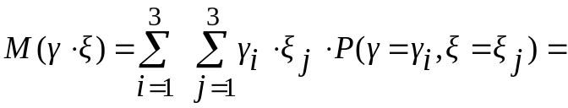
= 1 ∙ 2 ∙ 0,1 + 1 ∙ 3 ∙ 0,2 + 1 ∙ 5 ∙ 0,15 + 3 ∙ 2 ∙ 0,05 + 3 ∙ 3 ∙ 0,14 + 3 ∙ 5 ∙ 0,11 +
+ 4 ∙ 2 ∙ 0,12 + 4 ∙ 3 ∙ 0,08 + 4 ∙ 5 ∙ 0,05 = 7,68.
Коваріацію (кореляційний момент) випадкових величин γ і ξ знайдемо за формулою:
K_{γξ} = μ_{γξ} = M [(γ – m_{γ}) ⋅ (ξ – m_{ξ})] = M (γ ⋅ ξ) – m_{γ} m_{ξ}.
Після підстановки одержимо:
K_{γξ} = μ_{γξ} = 7,68 – 2,35 ∙ 3,35 = 7,68 – 7,8725 = – 0,1925.
Потім знайдемо шуканий коефіцієнт кореляції:
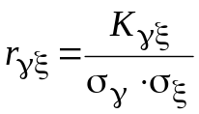 = – 0,1925/(1,28 ∙ 1,18) = – 0,1925/1,5104 = – 0,127.

1. Рівномірний закон розподілу НВВ.

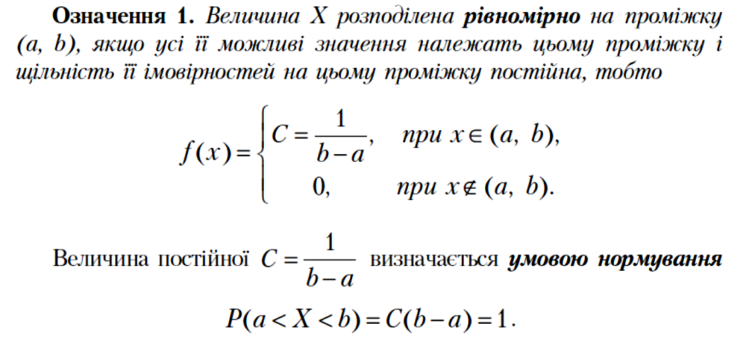
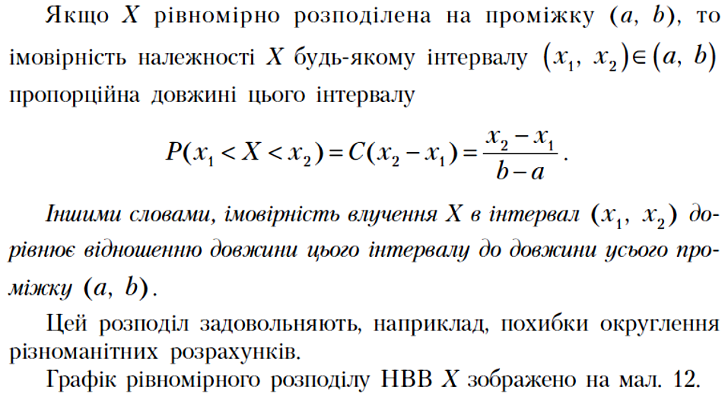
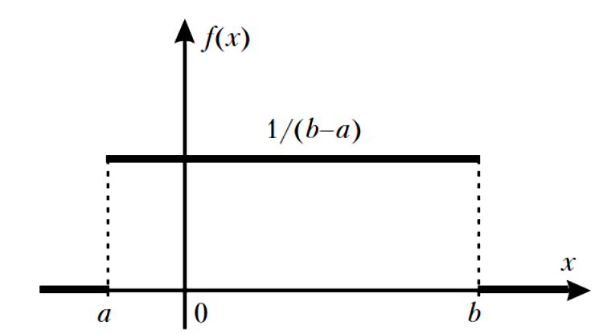

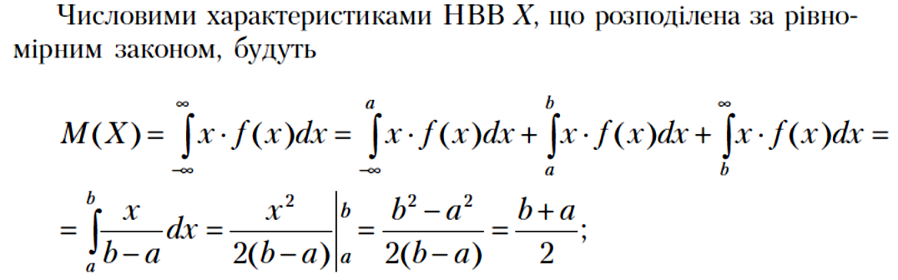

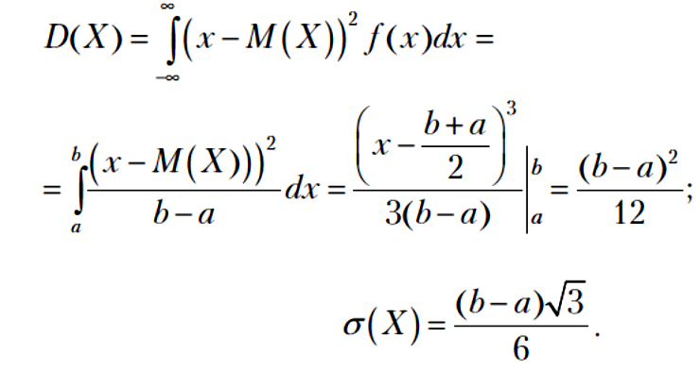

Таким чином, математичне очікування та дисперсія для рівномірного ЗР мають значення, що залежать від значень границь діапазону, в якому розподілена НВВ.

2. Показниковий закон розподілу НВВ.
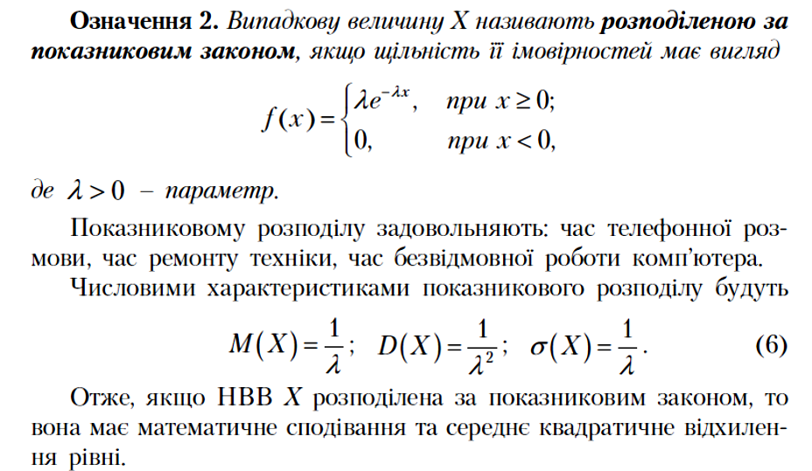
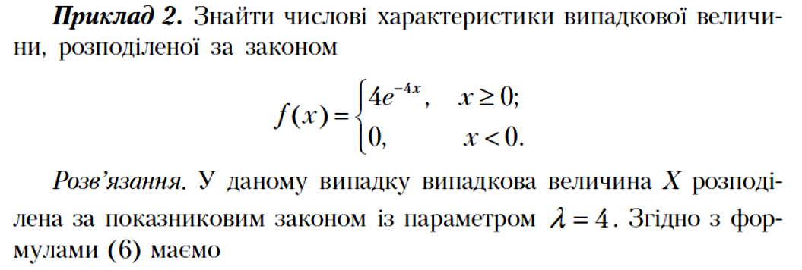
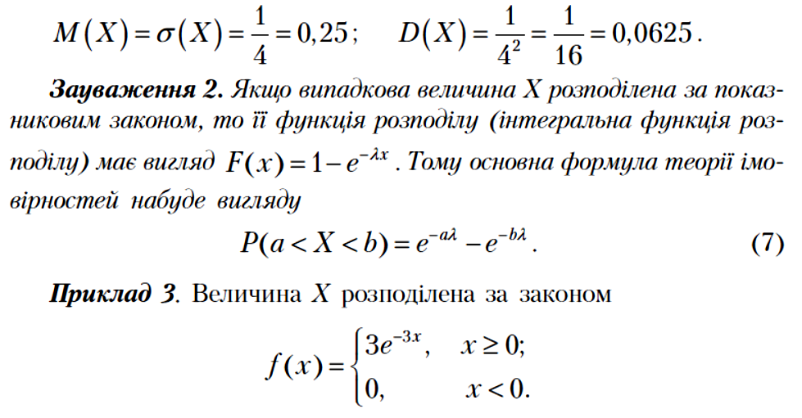
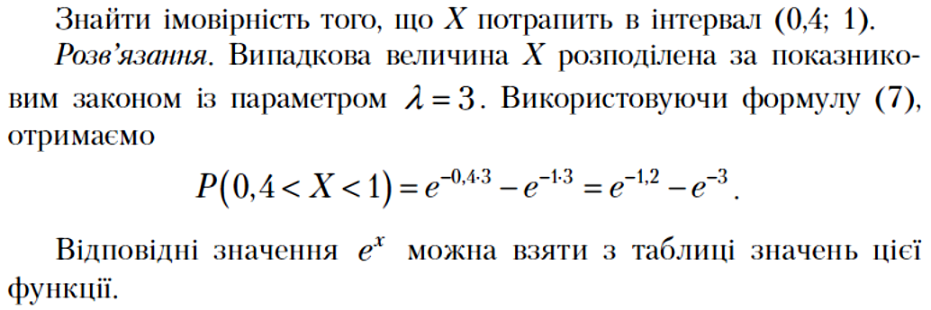

3. Нормальний закон розподілу НВВ.
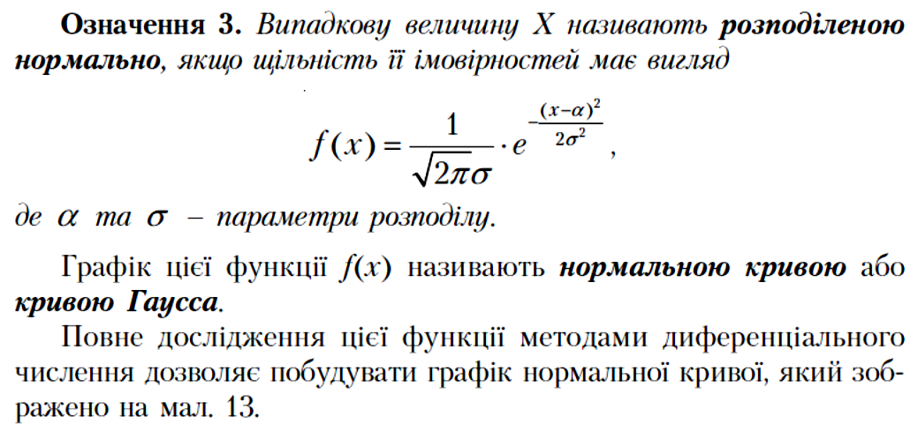
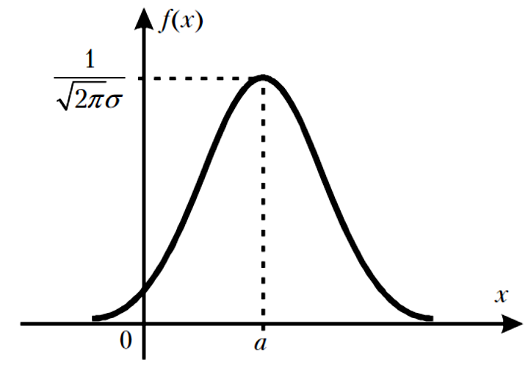

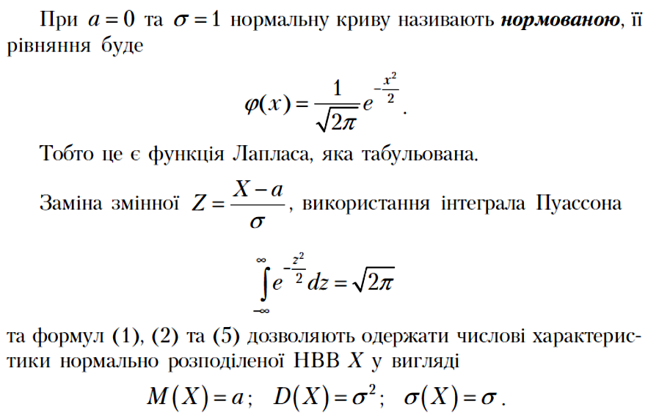
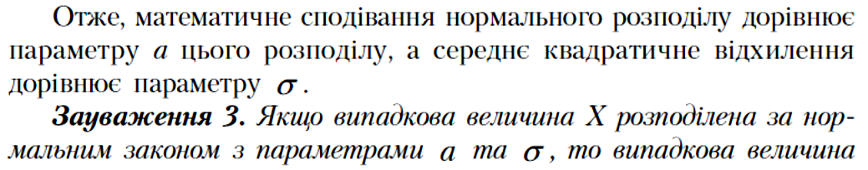
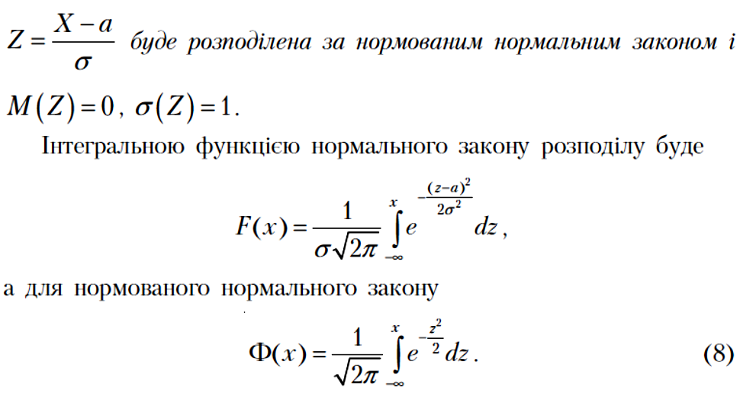
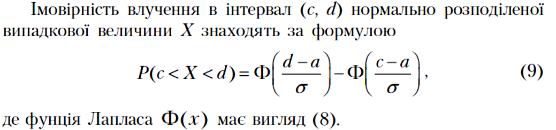
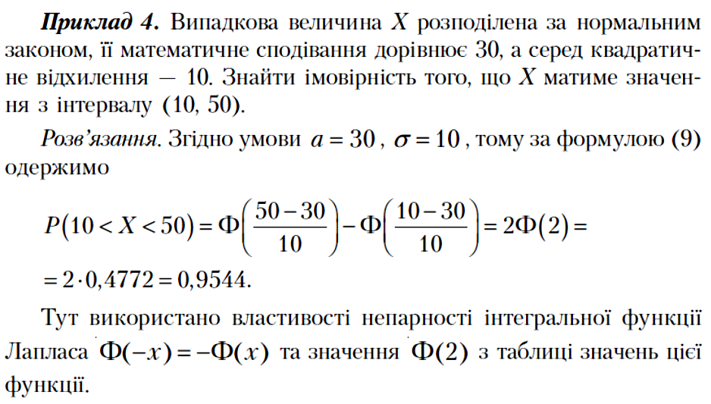

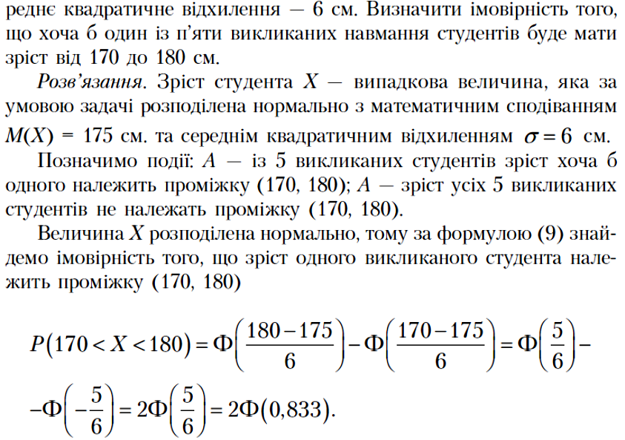
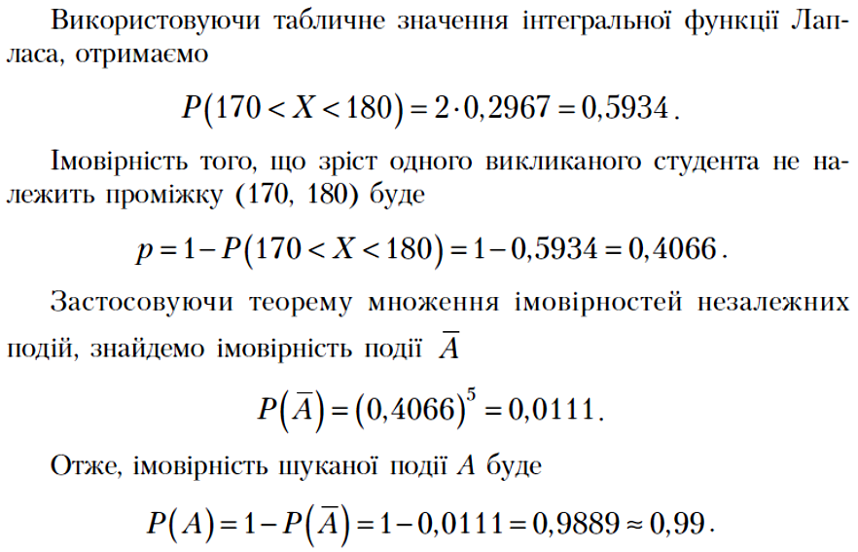

Додаток
Задачі для самостійного виконання
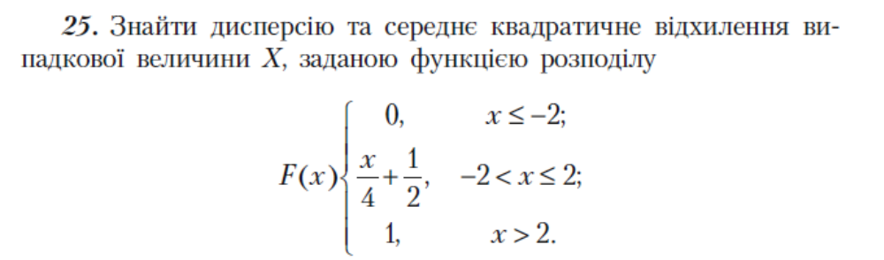
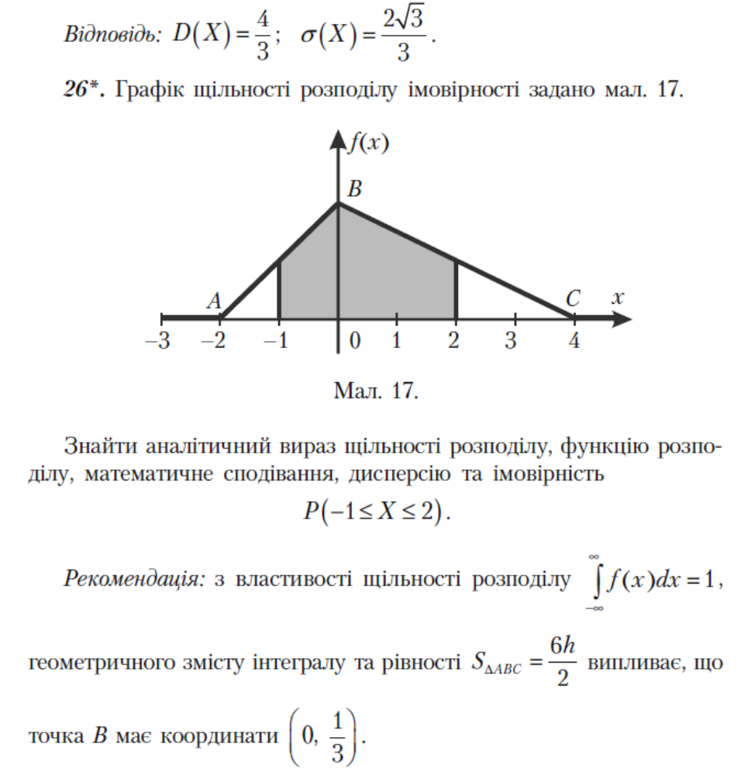
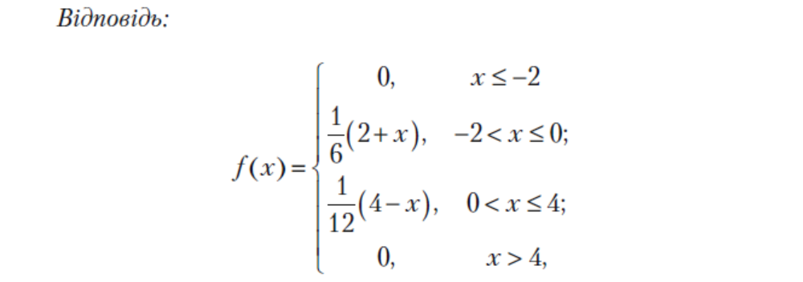

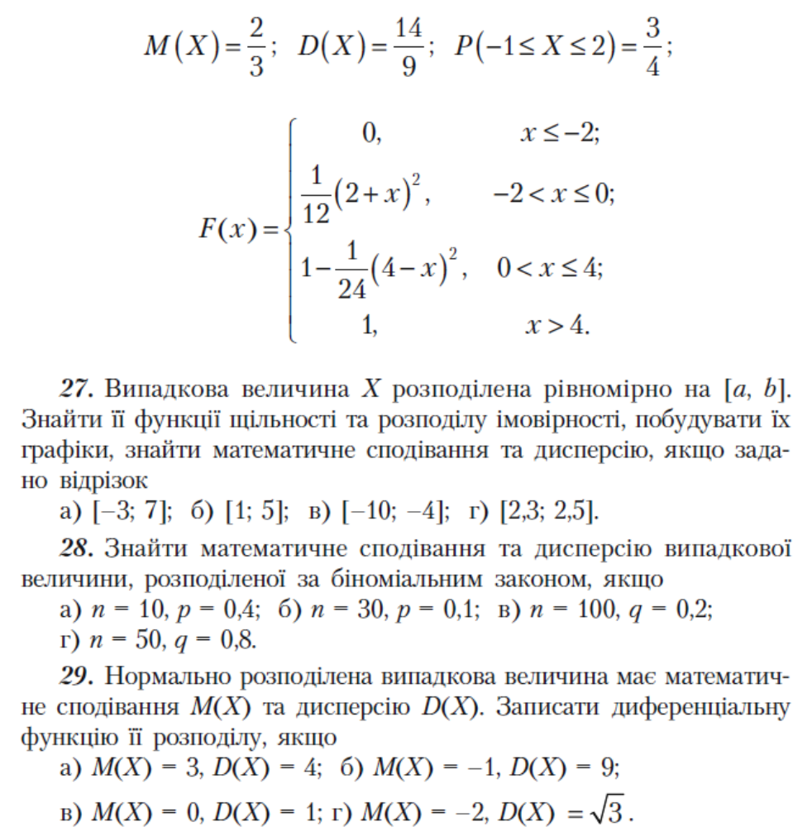

Завдання для самостійного опрацювання
